OA 办公自动化系统
用户使用手册
涵盖三种角色（管理员 · 部门经理 · 普通员工）完整操作指南
Spring Boot 3.2 + Vue 3 前后端分离架构

版本：1.0.0
日期：2026-06-11

OA System Development Team

目录
（在 Word 中右键此处选择「更新域」可自动生成完整页码）
第一章 系统概述
1.1 项目简介 1.2 技术架构 1.3 登录页面 1.4 界面布局
第二章 角色与权限
2.1 三种角色说明 2.2 功能-角色对照矩阵
第三章 超级管理员操作指南（含截图）
3.1 数据看板 3.2 用户管理 3.3 角色管理 3.4 菜单管理 3.5 部门管理
3.6 考勤管理 3.7 审批中心 3.8 公告通知 3.9 日程管理 3.10 报销管理
第四章 部门经理操作指南（含截图）
4.1 数据看板 4.2 审批中心 4.3 考勤管理
第五章 普通员工操作指南（含截图）
5.1 数据看板 5.2 考勤签到签退 5.3 审批中心 5.4 报销管理
第六章 审批流程说明
第七章 常见问题（FAQ）

第一章 系统概述

1.1 项目简介
OA（Office Automation）办公自动化系统是一套面向企业的 Web 端办公管理平台，采用 Spring Boot 3.2 + Vue 3 前后端分离架构。系统覆盖 6 大核心业务模块，支持三种用户角色协同工作，实现完整的办公流程闭环管理。
核心模块：系统管理 | 考勤管理 | 审批中心 | 公告通知 | 日程管理 | 报销管理

1.2 技术架构
层级 | 技术栈 | 版本/说明
后端框架 | Spring Boot + Maven | 3.2.7 (JDK 21)
ORM 框架 | MyBatis-Plus + MySQL/H2 | 3.5.6
安全框架 | Spring Security + JWT | 6.x + jjwt 0.12.5
API 文档 | Knife4j (Swagger 增强) | 4.3
前端框架 | Vue 3 + Vite + Element Plus | Composition API
数据可视化 | ECharts + FullCalendar | 6.1
数据库(生产) | MySQL 8.0 + HikariCP | Docker Compose
数据库(开发) | H2 File-based | 零配置启动

1.3 登录页面
打开浏览器访问 http://localhost:5173 进入登录页面。系统预置三个测试账号：
账号 | 密码 | 角色 | 说明
admin | 123456 | 超级管理员 | 全部权限，管理系统配置
zhangsan | 123456 | 部门经理 | 管理部门事务，审批下属申请
lisi | 123456 | 普通员工 | 个人考勤、请假报销、日程管理

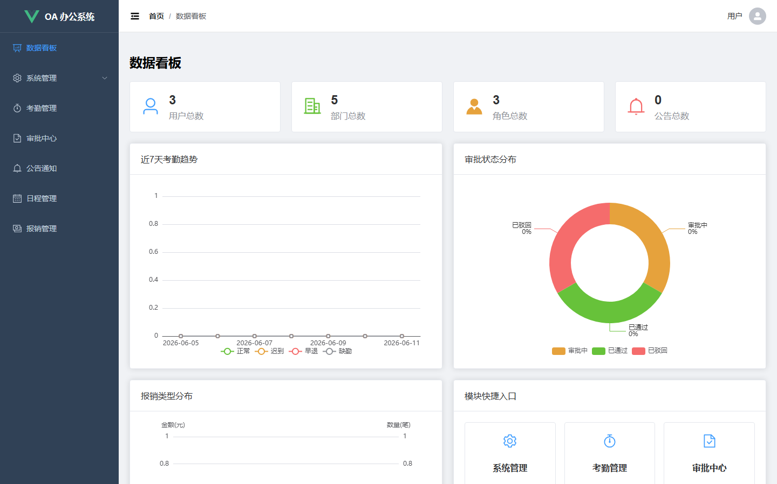
图 1-1：登录后数据看板首页（管理员视角）

1.4 界面布局
系统采用经典三栏布局：左侧深色侧边栏（可折叠）→ 7 个菜单项；顶部白色头部栏 → 面包屑导航 + 用户信息 + 退出；中央灰色内容区 → 各模块业务页面，支持 keep-alive 缓存。

第二章 角色与权限

2.1 三种角色说明
角色 | 编码 | 数据范围 | 核心职责
超级管理员 | ROLE_ADMIN | 全部数据 | 用户/角色/菜单/部门管理、终审审批、操作日志
部门经理 | ROLE_MANAGER | 本部门及子部门 | 下属考勤、审批请假/报销、部门日程
普通员工 | ROLE_EMPLOYEE | 仅个人数据 | 签到签退、请假/报销申请、个人日程、查看公告

2.2 功能-角色对照矩阵
功能模块 | 超级管理员 | 部门经理 | 普通员工
数据看板 | ✓ 全量统计 | ✓ 部门统计 | ✓ 个人统计
用户管理 | ✓ | ✗ | ✗
角色/菜单/部门管理 | ✓ | ✗ | ✗
考勤签到/签退 | ✓ | ✓ | ✓
考勤月度统计 | ✓ 全员 | ✓ 部门 | ✓ 个人
请假申请 | ✓ | ✓ | ✓
审批 — 执行审批 | ✓ | ✓ | ✗
审批模板管理 | ✓ | ✗ | ✗
公告 — 发布/编辑 | ✓ | ✗ | ✗
日程管理 | ✓ | ✓ | ✓
报销申请/统计 | ✓ | ✓ | ✓
操作日志 | ✓ | ✗ | ✗

2.3 角色菜单分配示例
每个角色的可见菜单由管理员在「系统管理 → 角色管理 → 分配菜单」中配置。下方展示三种预设角色的菜单分配情况：

▎超级管理员（ROLE_ADMIN）— 全部菜单已分配
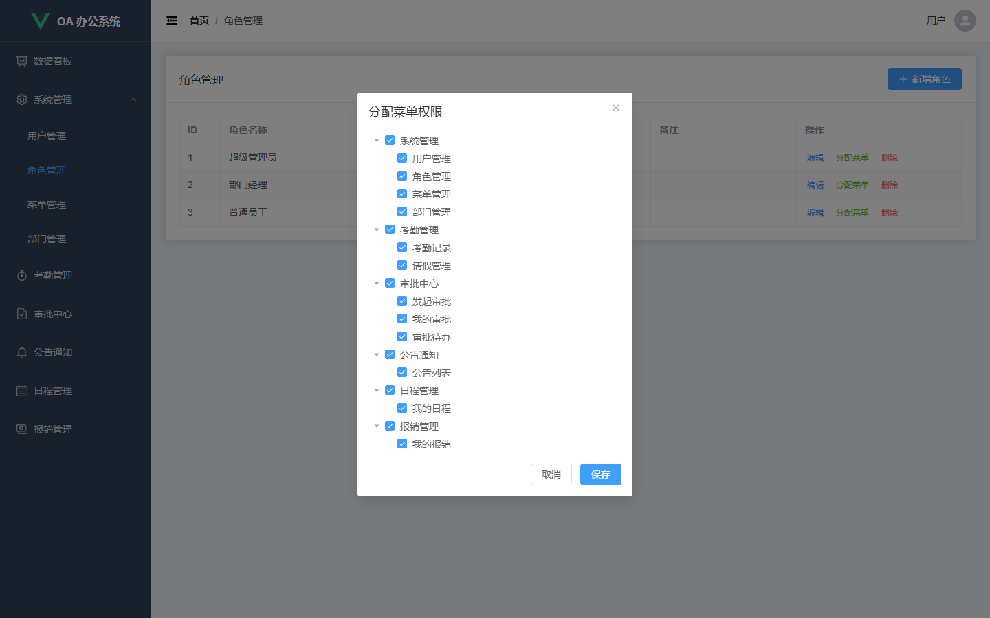

▎部门经理（ROLE_MANAGER）— 业务模块菜单已分配
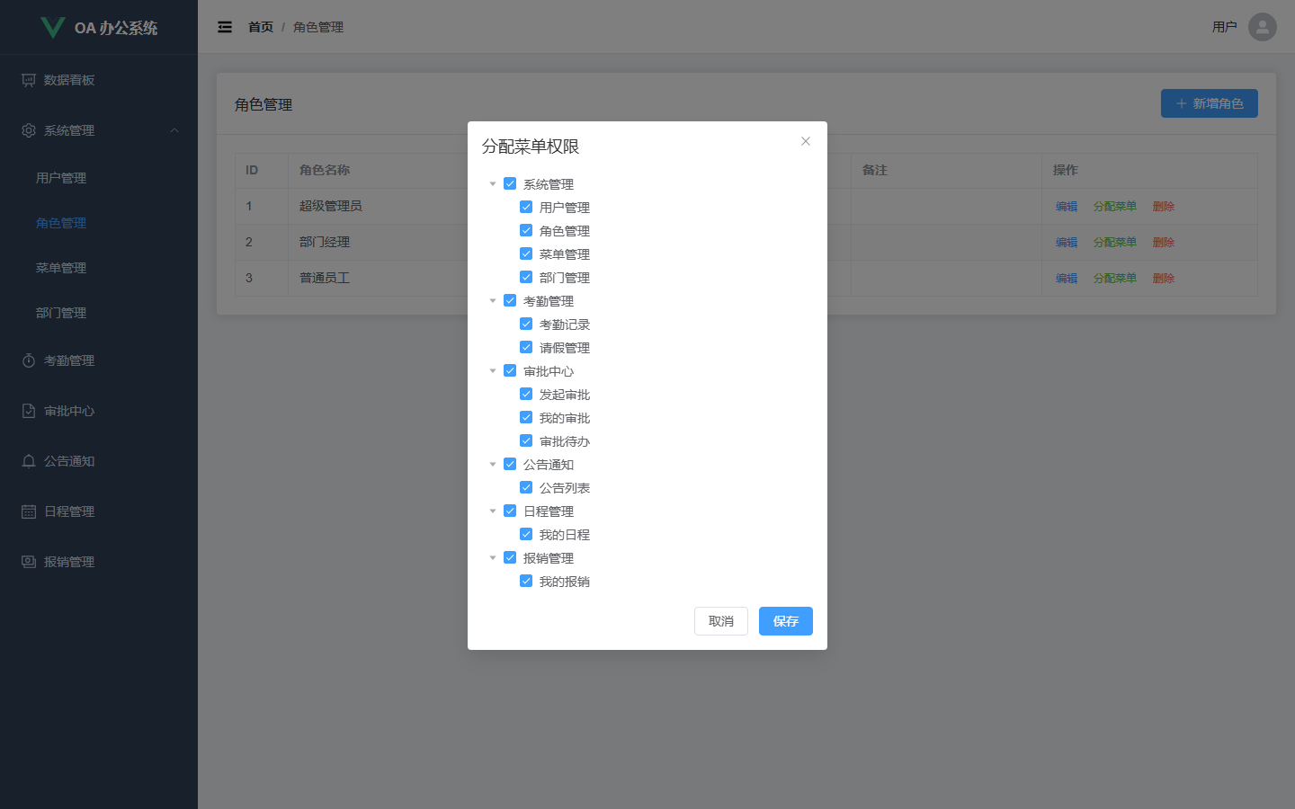

▎普通员工（ROLE_EMPLOYEE）— 仅个人操作菜单已分配
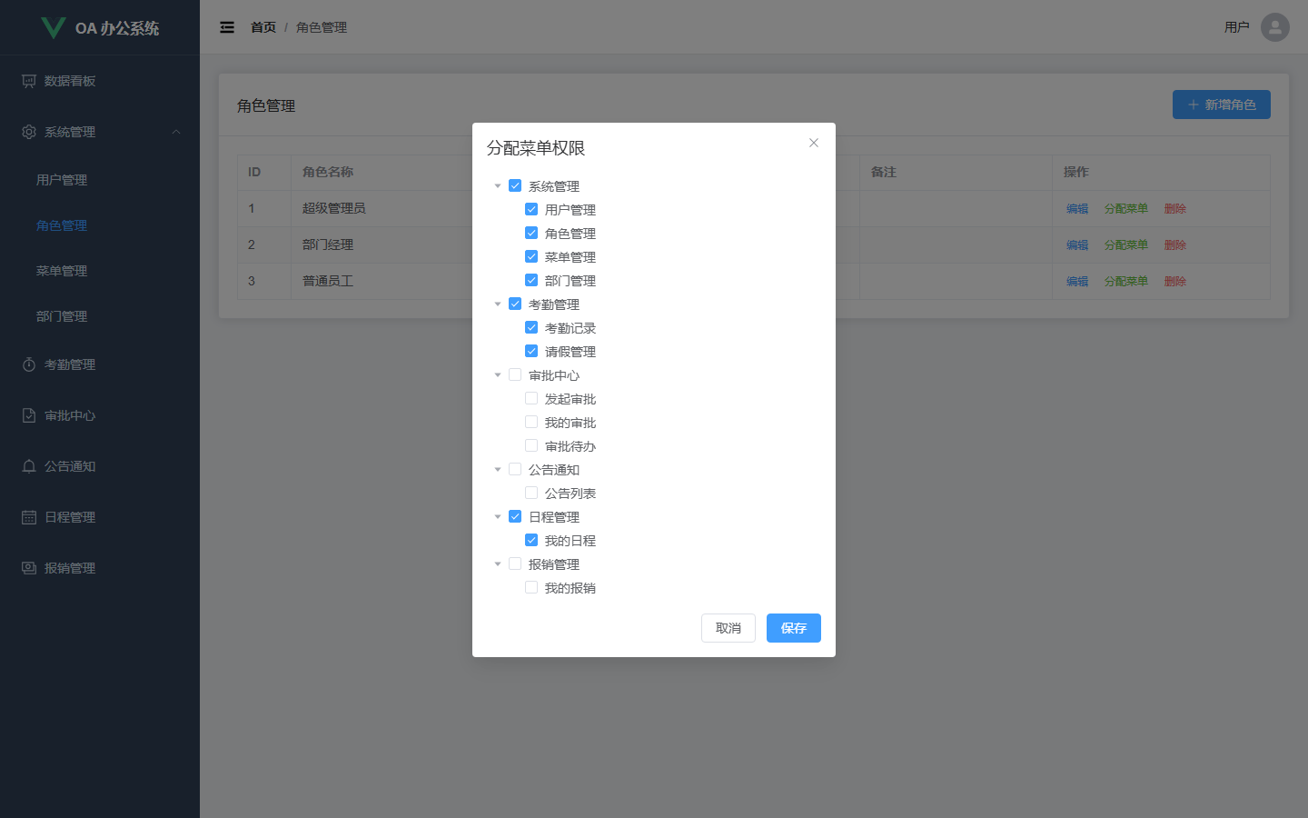

第三章 超级管理员操作指南
以 admin 账号登录，密码 123456。管理员拥有全部功能权限，左侧菜单包含「系统管理」子菜单。

3.1 数据看板（Dashboard）
登录后默认进入数据看板，以卡片和图表展示系统运行全貌：
- 顶部概览卡片：用户总数、部门数量、角色数量、公告数量（4 个彩色图标卡片）
- 近期日程提醒：未来 24 小时内待提醒日程，按优先级着色
- 近 7 天考勤趋势图（折线图）、审批状态分布图（饼图）、报销类型分布图（柱状图）
- 底部模块快捷入口卡片，点击可快速跳转

图 3-1：数据看板 — 系统概览与图表

3.2 用户管理
仅超级管理员可见。用于维护系统所有登录账号，支持搜索、新增、编辑、删除、重置密码、角色分配。
- 搜索栏：按用户名/真实姓名/手机号组合搜索
- 列表列：用户名、真实姓名、部门、手机号、状态（启用/禁用）、创建时间、操作
- 点击「新增用户」打开对话框：用户名、密码、真实姓名、手机号、邮箱、性别、部门、状态
- 操作列：「编辑」「删除」「重置密码」「分配角色」——角色分配弹窗展示角色多选列表
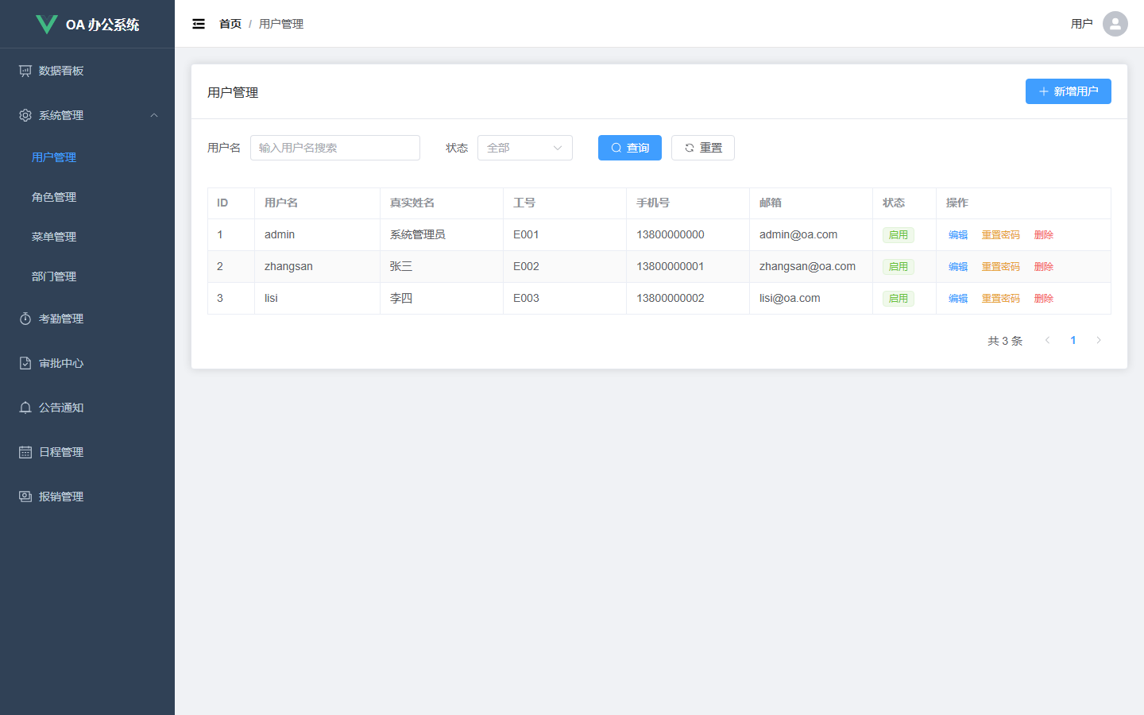
图 3-2：用户管理 — 用户列表与搜索

3.3 角色管理
仅超级管理员可见。定义系统角色及其菜单权限。
- 列表：角色名称、编码（如 ROLE_ADMIN）、排序、状态、创建时间
- 新增/编辑：角色名称、编码（全局唯一）、描述、排序、状态
- 「分配菜单」：树形权限选择器，勾选目录/菜单/按钮权限节点
- 已被用户引用的角色无法删除
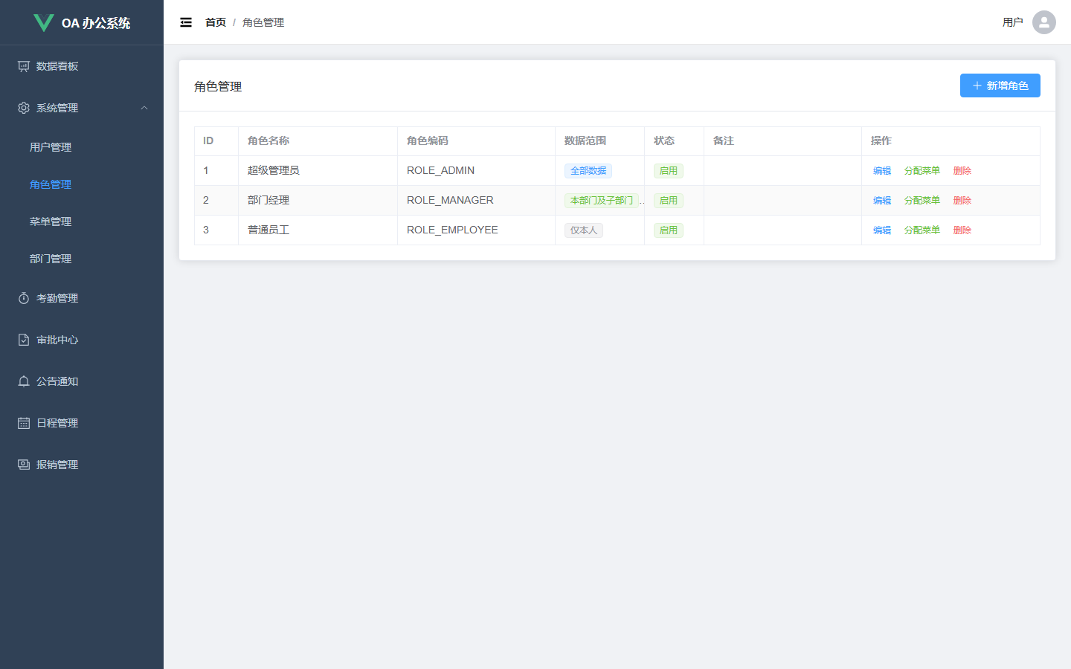
图 3-3：角色管理 — 角色列表

3.4 菜单管理
仅超级管理员可见。维护左侧导航菜单层级结构和权限标识。
- 树形表格：菜单名称（缩进显示层级）、图标、排序、权限标识、组件路径、类型
- 新增菜单：上级菜单（级联选择）+ 类型联动表单（目录/菜单/按钮不同字段）
- 已被角色引用的菜单无法删除
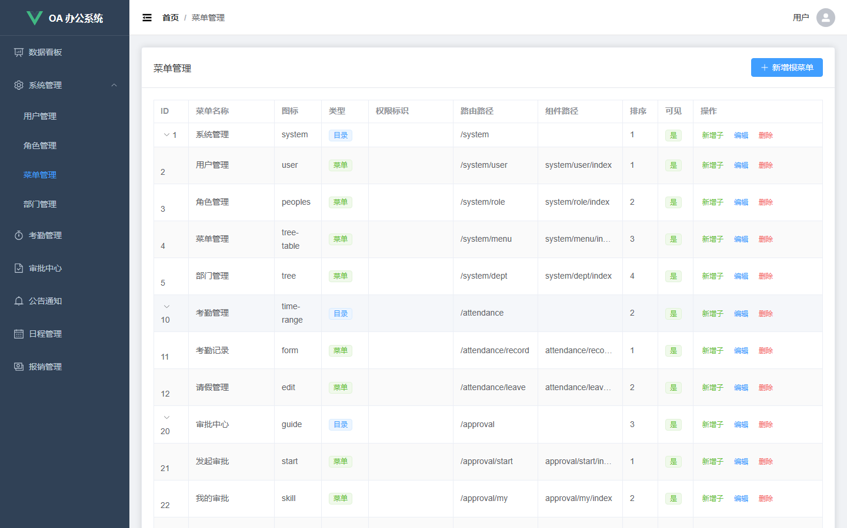
图 3-4：菜单管理 — 权限树配置

3.5 部门管理
仅超级管理员可见。维护公司组织架构树。
- 树形表格：部门名称、负责人、排序、本部门人数（蓝色标签）、总人数含下级（橙色标签）
- 新增/编辑：上级部门（级联选择）、部门名称、负责人、排序号
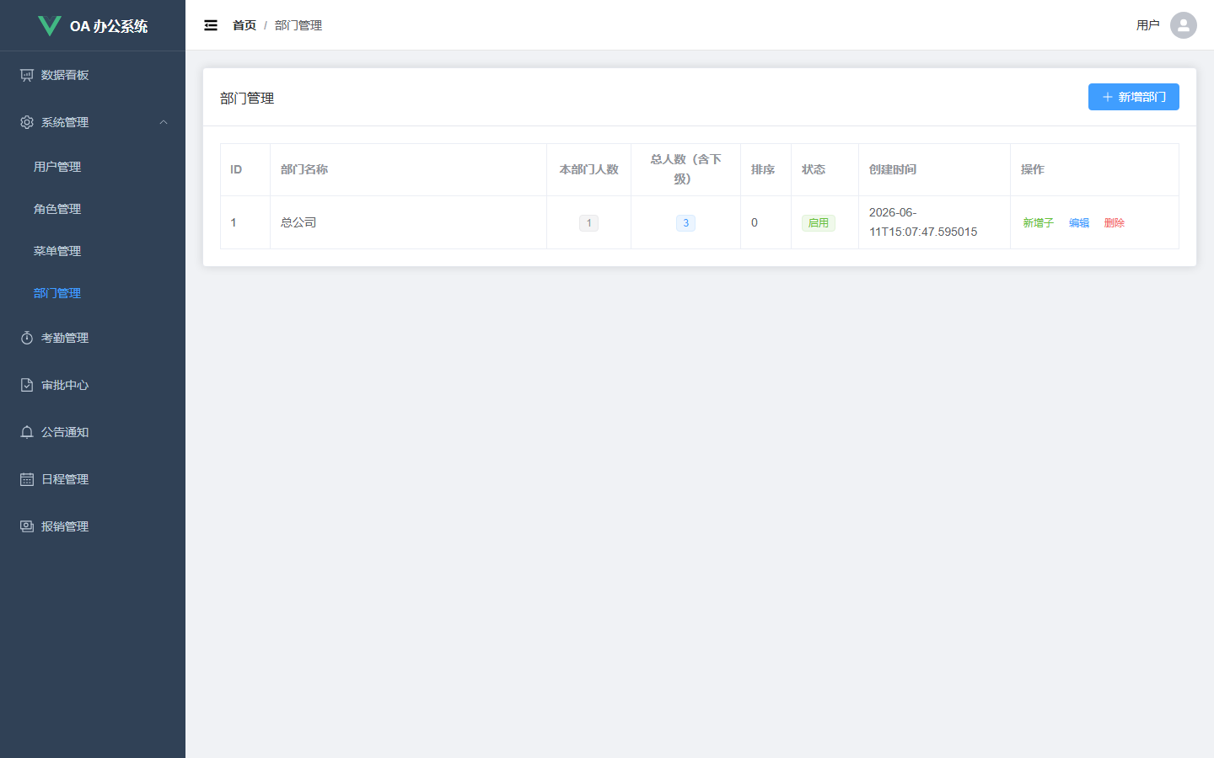
图 3-5：部门管理 — 组织架构树

3.6 考勤管理
考勤管理是核心日常模块。管理员可查看全员数据。
- 签到/签退按钮：每日仅可签到一次（重复点击禁用并显示「已签到」）
- 规则：晚于 09:00 = 迟到 | 早于 18:00 = 早退 | 未签 = 缺勤 | 周末自动识别
- 月度统计卡片：出勤天数、迟到/早退/缺勤次数、总工时 + 每日明细表
- 请假标签页：员工可申请请假（事假/病假/年假/调休），选择起止日期自动计算天数
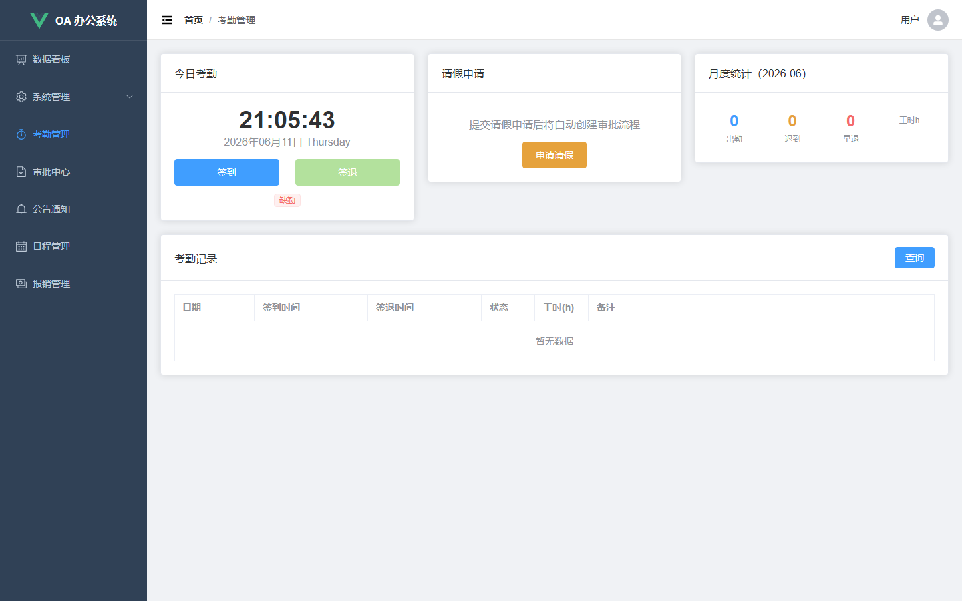
图 3-6：考勤管理 — 签到签退与月度统计

3.7 审批中心
审批中心是工作流核心引擎，实现请假和报销的多级审批。
- 三个 Tab：待审批（处理待审批单）/ 我的申请（跟踪已提交申请）/ 已审批（历史记录）
- 管理员额外可见「审批模板」Tab：配置模板名称、编码、级别数、每级审批人类型
- 审批人类型：DEPT_LEADER（部门负责人自动解析）/ ROLE（角色下所有用户）/ USER（指定用户）
- 支持并行审批：同级别多人，任一人同意即推进
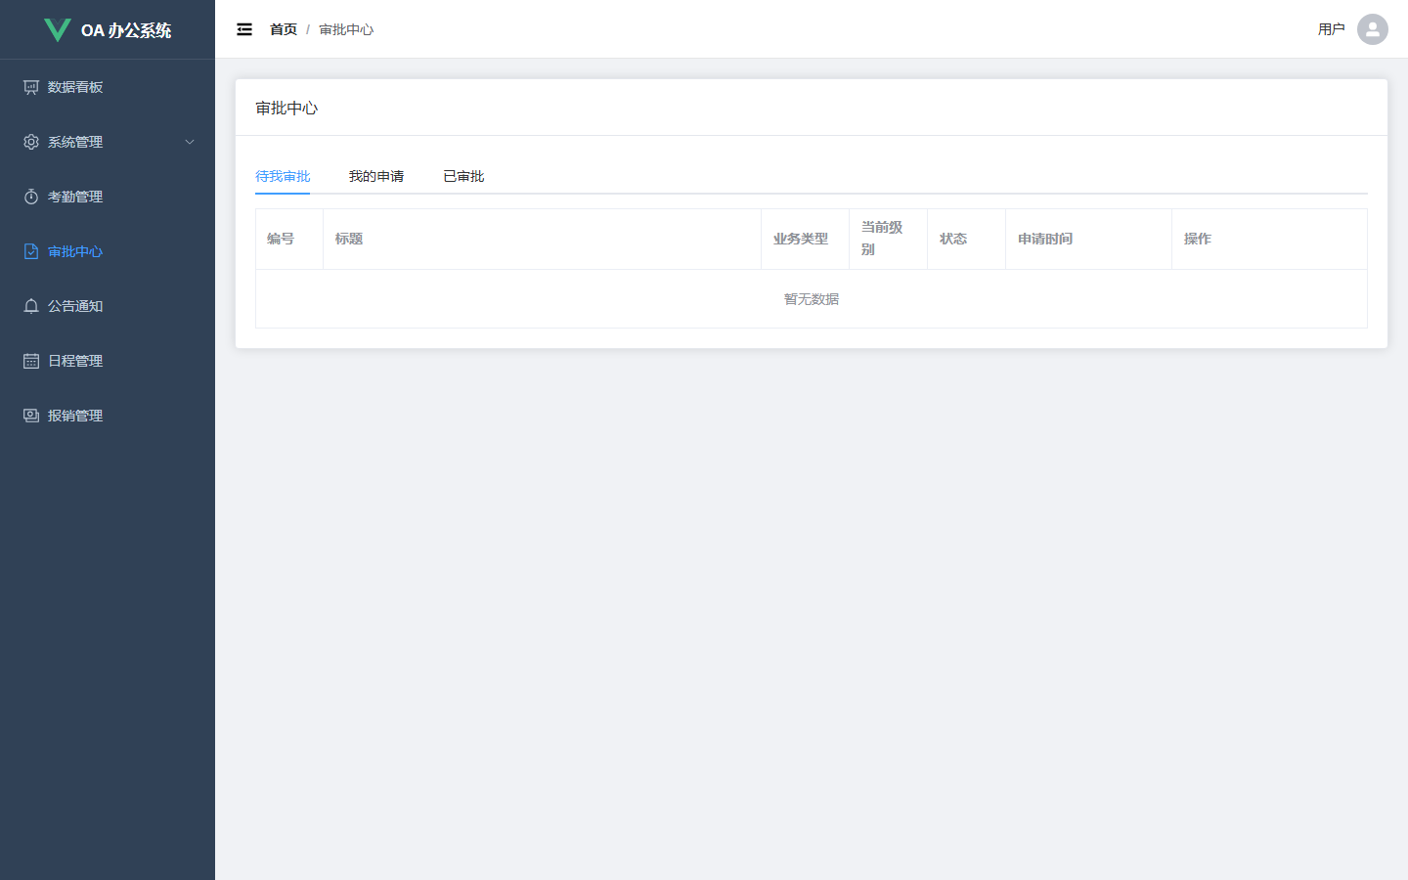
图 3-7：审批中心 — 待审批/我的申请/已审批

3.8 公告通知
用于公司内部信息发布。管理员拥有发布、编辑和删除权限。
- 列表：标题（粗体，置顶项红色「置顶」标签）、类型、发布人、时间、浏览量
- 「发布公告」：标题、类型（通知/公告/制度）、富文本内容、置顶开关
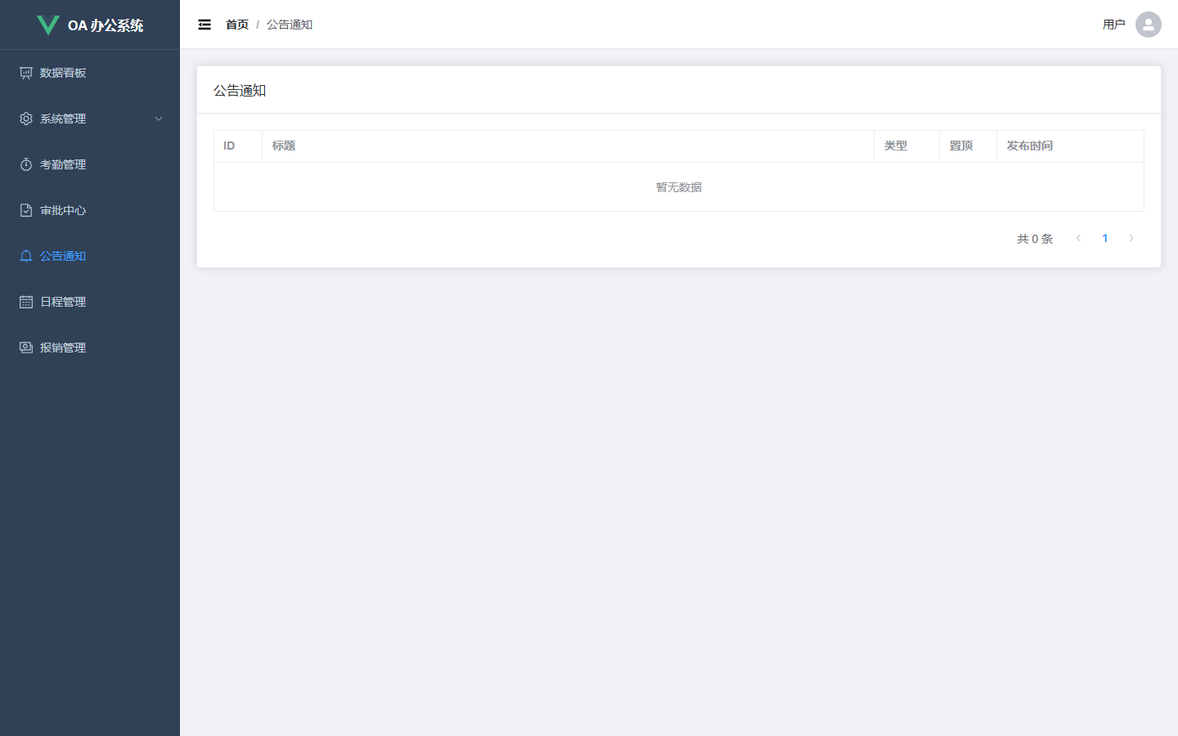
图 3-8：公告通知 — 公告列表

3.9 日程管理
双视图模式：列表视图 + 日历视图（FullCalendar 月/周/日切换）。
- 日历中不同日程类型着色显示（会议=蓝、任务=橙、个人=灰），点击空白快速创建
- 表单：标题、内容、起止时间、类型、优先级（紧急/重要/普通）、可见性（仅自己/本部门/公开）、提醒时间
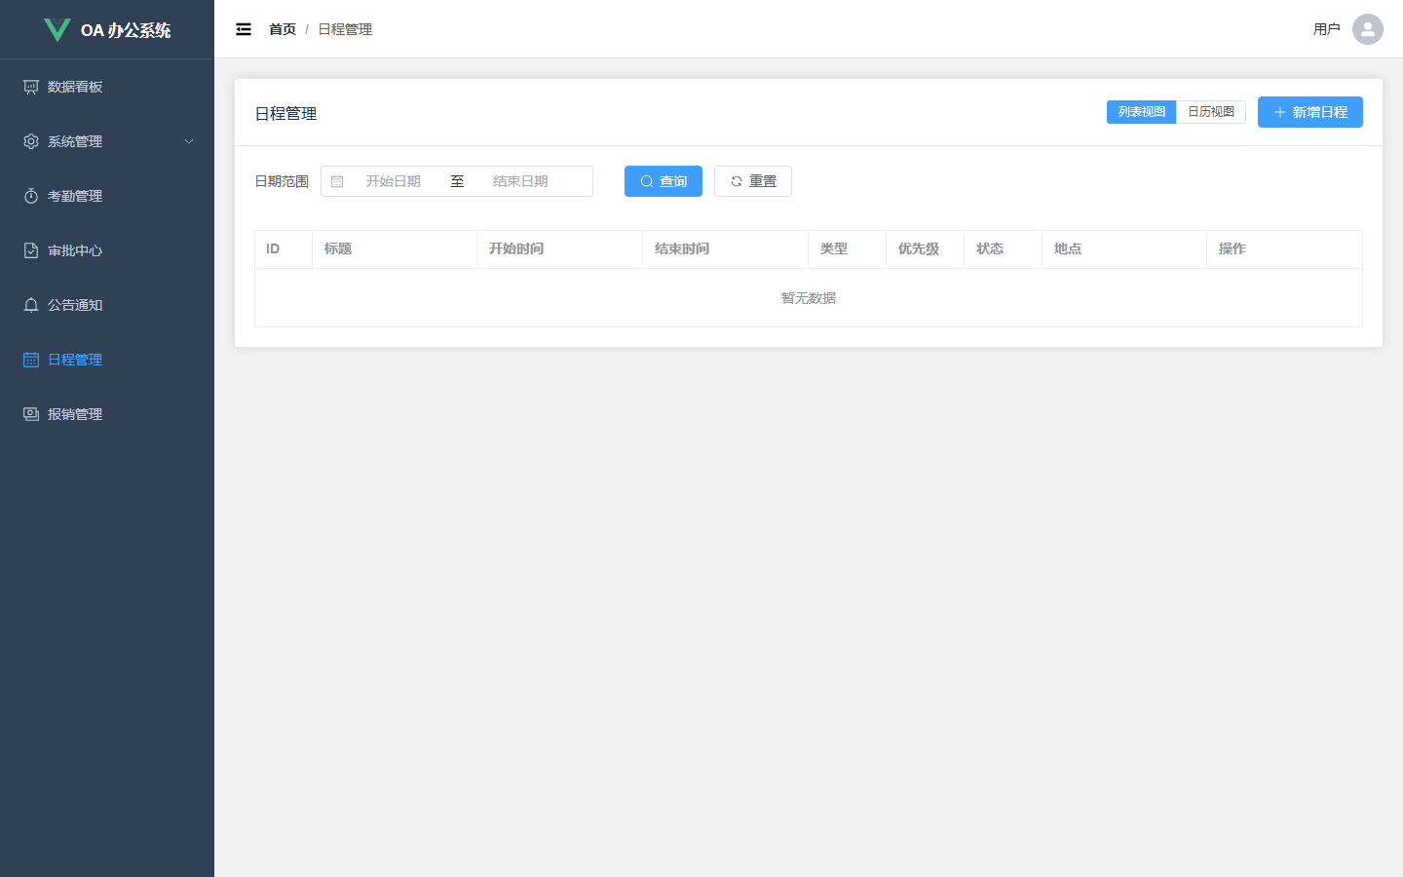
图 3-9a：日程管理 — 列表视图
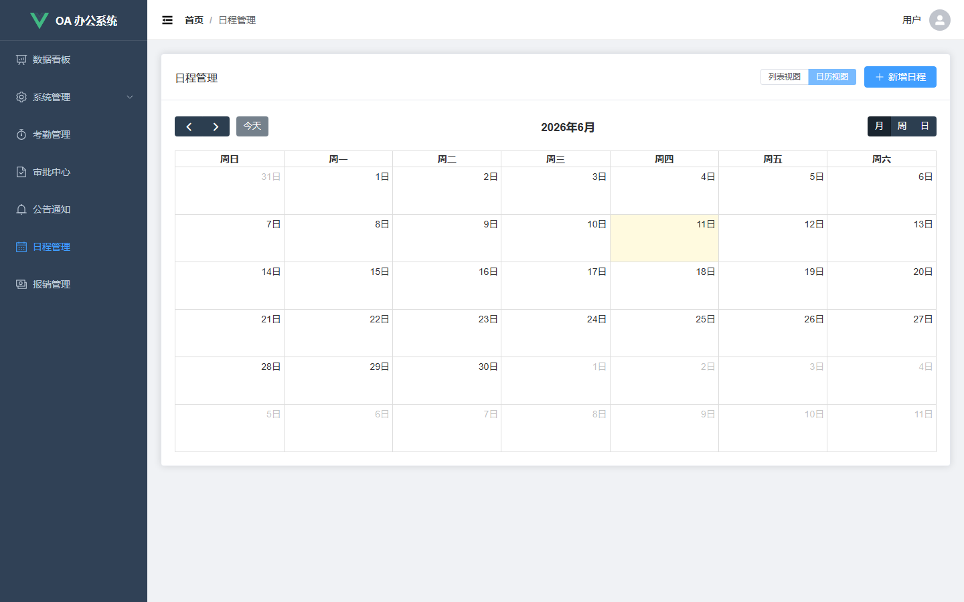
图 3-9b：日程管理 — 日历视图（FullCalendar）

3.10 报销管理
员工提交费用报销，与审批中心集成实现电子化流转。
- 顶部统计栏：各状态报销笔数和金额汇总
- 列表：支持状态筛选。列：标题、类型、金额（红色加粗）、状态标签、操作
- 新增报销：标题、类型、金额、描述 + 附件上传（jpg/png/pdf/doc，≤10MB）
- 仅待审批状态可编辑/删除。提交后自动发起审批
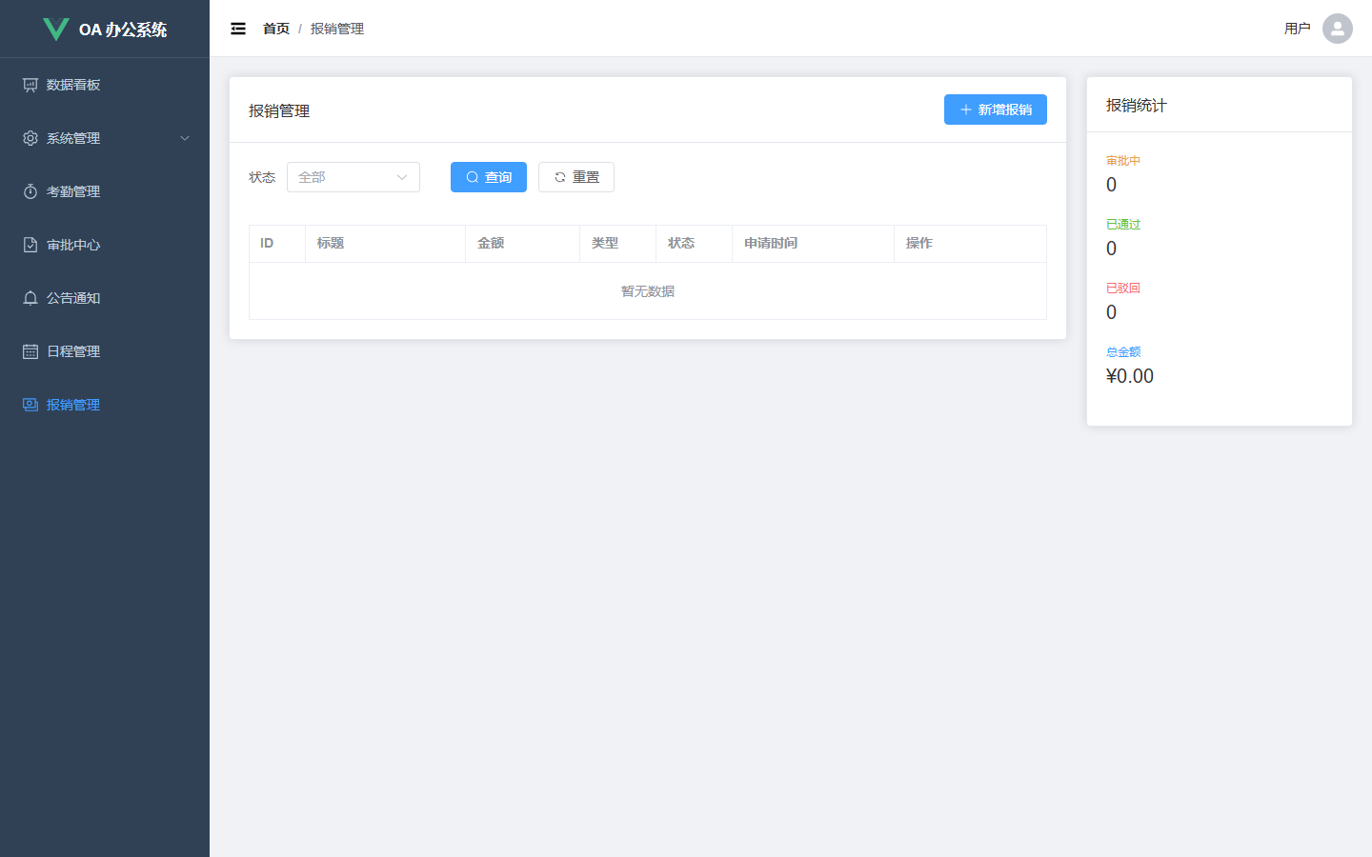
图 3-10：报销管理 — 报销列表与统计

第四章 部门经理操作指南
部门经理（zhangsan / 123456）是连接管理层和员工的桥梁。左侧菜单无「系统管理」，审批中心无「审批模板」Tab。

4.1 数据看板（部门视角）
展示本部门（及子部门）的统计数据，非全量系统数据。日程提醒仅显示个人和部门可见的日程。

图 4-1：部门经理数据看板

4.2 审批中心（核心工作区）
审批是部门经理最重要的日常工作。当有下属提交请假或报销申请时，流程的第一个审批级别通常由部门经理负责。
- 待审批 Tab：需及时处理，点击「通过」或「驳回」并填写意见
- 审批操作不可逆——一旦通过或驳回无法修改
- 驳回后流程终止，后续级别审批人不再收到任务

图 4-2：部门经理审批中心

4.3 考勤管理（部门视角）
可查看本部门及下级部门所有员工的考勤数据，支持按员工筛选和请假记录查看。
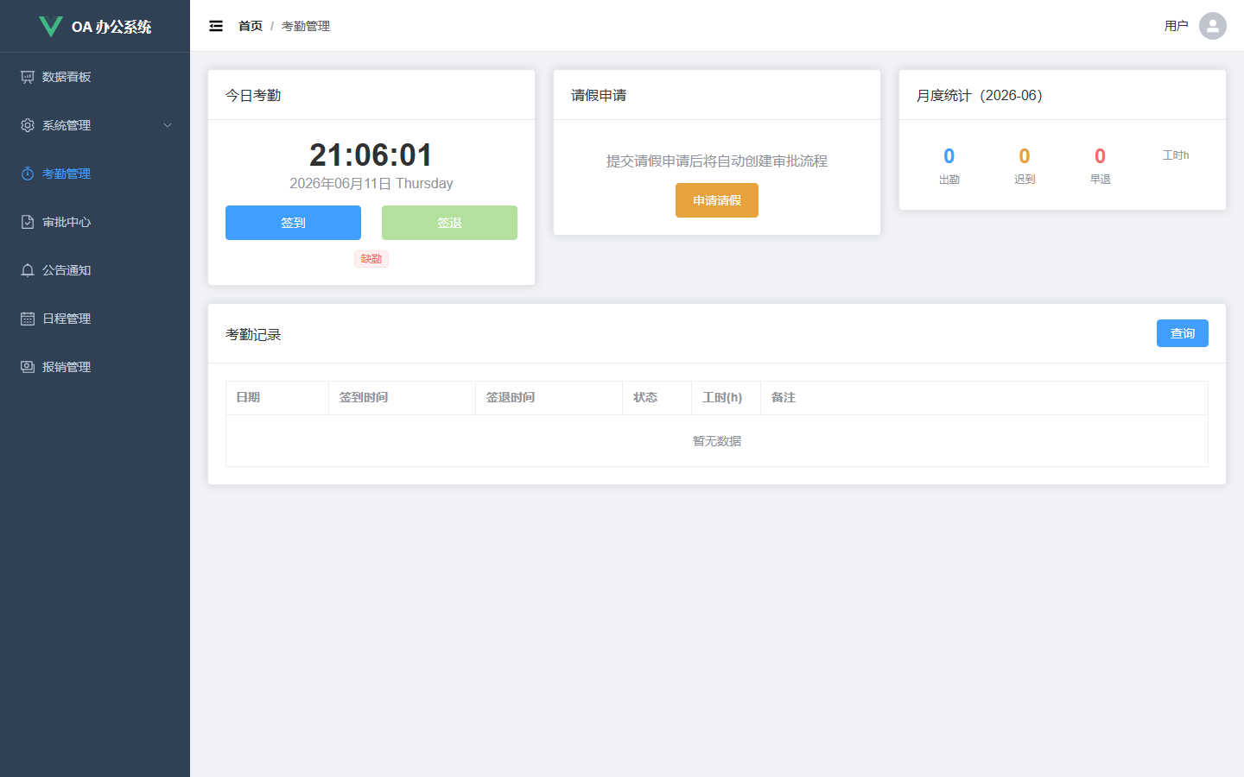
图 4-3：部门经理考勤视图

第五章 普通员工操作指南
普通员工（lisi / 123456）是系统最主要的使用群体。所有操作仅影响个人数据。

5.1 数据看板（个人视角）
展示个人考勤统计、审批进度和报销汇总。

图 5-1：普通员工数据看板

5.2 考勤签到与签退
员工每天最重要的日常操作：
- 上班点击「签到」—— 晚于 09:00 自动标记「迟到」
- 下班点击「签退」—— 早于 18:00 自动标记「早退」
- 忘记签 = 「缺勤」。签到按钮每天只能点击一次。
- 月度统计可查看个人出勤天数、迟到/早退/缺勤次数和总工时
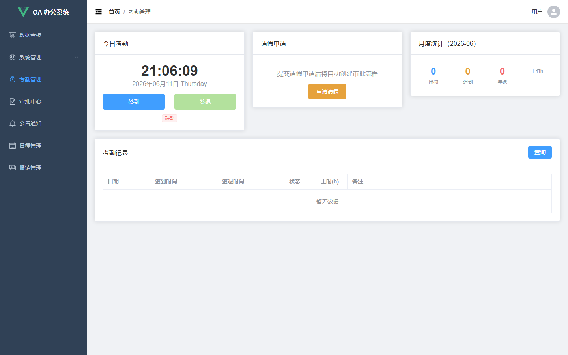
图 5-2：员工考勤 — 签到签退与月度统计

5.3 审批中心（申请人视角）
员工在「我的申请」Tab 中跟踪自己提交的请假和报销审批进度。
- 每条申请显示当前审批进度（如「第 1 级/共 2 级」）
- 审批中状态可点击「撤回」取消申请；已通过/已驳回可查看审批记录

图 5-3：员工审批中心 — 我的申请

5.4 报销管理
员工提交费用报销申请（标题、类型、金额、描述 + 附件上传凭证），提交后自动进入审批流程。
- 仅「待审批」状态可编辑或删除；审批中需修改请先撤回
- 支持类型：交通、办公、招待、差旅、其他

图 5-4：员工报销管理

第六章 审批流程说明

6.1 审批流程全景
员工提交请假/报销 → 系统自动创建审批实例 → 确定各级审批人 → 第一级审批 → 第二级审批 → ... → 完成，业务记录状态自动更新。

6.2 审批策略
- 串行审批（默认）：审批按级别顺序逐级进行
- 并行审批：同级别多人审批，任一人同意即推进，任一人驳回则整体驳回

6.3 审批状态流转
状态 | 码 | 含义 | 触发条件
待审批 | 0 | 审批实例已提交 | 员工提交请假/报销
审批中 | 1 | 逐级审批中 | 第一级审批通过
已通过 | 2 | 全部级别通过 | 最后一级审批通过
已驳回 | 3 | 某级驳回 | 审批人点击驳回
已撤回 | 4 | 申请人撤回 | 申请人在审批中点击撤回
已作废 | 5 | 并行审批中其他记录作废 | 同级别某审批人率先审批

6.4 预置审批模板
模板名称 | 级别 | 第一级 | 第二级 | 说明
请假审批 | 2 级 | 部门负责人 | 管理员 | 标准请假审批
报销审批 | 2 级 | 部门负责人 | 管理员 | 标准报销审批
紧急请假（并行） | 2 级 | 3 人并行审批 | 管理员 | 任一人同意即可推进

6.5 审批人类型
类型 | 标识 | 解析规则
部门负责人 | DEPT_LEADER | 自动解析为申请人所属部门负责人
指定角色 | ROLE | 该角色下所有用户均成为审批人
指定用户 | USER | 直接指定单个用户

第七章 常见问题（FAQ）

Q1: 忘记密码怎么办？
联系管理员（admin）重置密码。在「用户管理」中点击「重置密码」，恢复为 123456。

Q2: 签到按钮为什么是灰色的？
每天只能签到一次。已签到后按钮自动禁用并显示「已签到」。

Q3: 签退早于 18:00 / 签到晚于 09:00？
系统自动判定「早退」/「迟到」，计入月度考勤统计。

Q4: 请假审批需要几级？
默认 2 级：部门负责人 → 管理员终审。以审批模板实际配置为准。

Q5: 报销提交后能修改吗？
审批中不能修改。需先「撤回」申请，修改后重新提交。已通过/驳回的不可撤回。

Q6: 审批人不在怎么办？
系统支持并行审批：同级别多人审批，任一人同意即可推进。

Q7: 附件支持什么格式？大小限制？
图片（jpg/png/gif/bmp）、文档（pdf/doc/xls/ppt），单个 ≤10MB。

Q8: 日程提醒如何工作？
创建日程时设置提前提醒时间（5分钟~1天），数据看板显示未来24小时待提醒日程。

Q9: 部门经理能看到所有员工考勤吗？
不能。仅限本部门及下级部门员工（dataScope=2）。

Q10: 如何部署到服务器？
项目根目录执行 docker-compose up -d，一键启动 MySQL 8.0 + OA 应用。

